Использование информационно-коммуникационных технологий и оборудования Центра универсального образования в сопровождении и развития художественной одаренности детей

Куракина И.В.,
учитель изобразительного искусства
МАОУ лицей №5
Камышловского городского округа

Каждый ребенок - художник.
Трудность в том, чтобы остаться художником,
выйдя из детского возраста.
Пабло Пикассо

Одной из приоритетных задач современного общества является создание условий, обеспечивающих выявление и развитие одаренных детей, реализация их потенциальных возможностей. Скачок в развитии новых технологий влечет возрастание потребностей общества в людях, обладающих нестандартным мышлением. Одаренный ребенок - это ребенок, который выделяется яркими, очевидными, иногда выдающимися достижениями (или имеет внутренние посылки для таких достижений) в том или ином виде деятельности.Наблюдая за детьми можно увидеть как проявляются художественные способности ребенка, когда он не находя слов или захлебываясь ими, прибегает к рисунку или лепке для того, чтобы выразить свои чувства или настроение;в своих рисунках и картинах отражает все разнообразие предметов, людей, животных, ситуации;серьезно относиться к произведениям искусства; когда имеет свободное время, охотно лепит, рисует, чертит, комбинирует материалы и краски;стремиться создать какое-либо произведение, имеющее очевидное прикладное значение-украшение для дома, одежды;не робеет, высказывая собственное мнение даже о классических произведениях.
Направление, в котором я работаю, связано с художественной деятельностью детей. Я, как учитель изобразительного искусства ориентирована на выявление, поддержание, сопровождение и развитие одаренных детей. Целью моей педагогической деятельности- является создание условий для сопровождения и развития художественно одаренных детей.
Практически все дети любят рисовать. У большинства любовь к рисованию с возрастом проходит, но у некоторых остается на всю жизнь и даже перерастает в профессию. В наш компьютерный век попробовать раскрыть в себе талант художника может каждый, вне зависимости от возраста, а в лицее в этом помогает Центр универсального образования через модуль «Мир искусства».
Назначение модуля: способствует формированию художественно-творческих способностей обучающихся, образного и ассоциативного мышления, фантазии, зрительной памяти, эмоционально-эстетического восприятия действительности. Обеспечивает решение образовательных задач участников образовательного процесса на основе использования информационно-коммуникационных технологиях (ИКТ): изучение базовых аспектов цвета и света, основ цифровой графики и живописи, цифровой фотографии, обработки изображений и анимации.
Модуль «Мир искусства» состоит из аппаратной, программной и методической части. В аппаратную часть входит модульная система экспериментов PROLogпо исследованию света, графический планшет, цифровая камера, которые взаимодействуют между собой как единое целое на базе стационарного персонального компьютера. Программная часть модуля состоит из программного обеспечения для:
- модульной системы экспериментов PROLog по исследованию света;
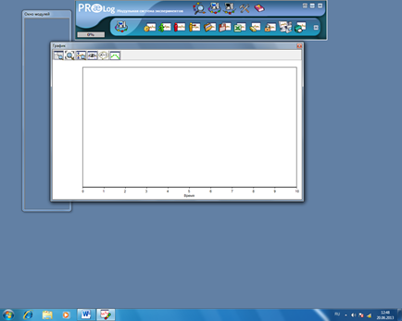

- виртуальных опытов Sunflower по изучению света;
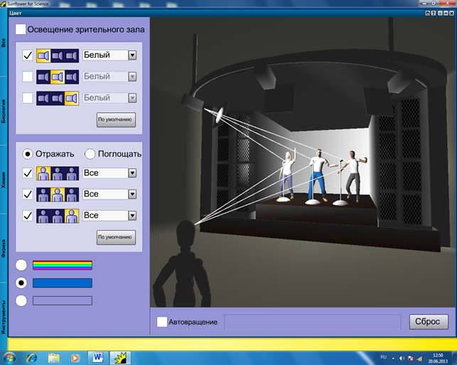

- цифровой живописиArtRage;

- редактирования изображений ArtWeaver;

- создания и редактирования анимированных изображений SoftDigiEasyGIF.
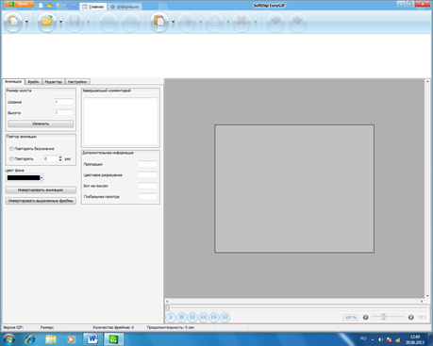

Методическая часть представляет собой методическое пособие для педагога по организации занятий с обучающимися и описание функционирования программного обеспечения.
Таким образом, модуль с успехом может превратиться в мастерскую юного художника. Мышка может на время стать кистью (в наличие есть и графический планшет), а экран монитора - перевоплотиться в чистый холст, готовый к любым испытаниям. С помощью программных средств цифровой графики и живописи, аппаратных средств и увлекательных планов занятия дети попадают в мир изобразительного искусства и цифровой графики. Дети знакомятся с историей искусства, знаменитыми художниками, их уникальным восприятием мира и техникой изображения, узнают различные художественные инструменты для работы графикой или живописью, а также формы художественного выражения: коллажи, комиксы, иллюстрации и т.д.
Во время урока изобразительного искусства я отправляю в ЦУО 5 ребят, которые выполняют тоже задание, что и другие дети, ноне на альбомном листе, а с помощью программного обеспечения модуля «Мир искусства». Дети получают маршрутный лист с заданием, например, какую программу на компьютере использовать, какой конкретно инструмент и в какой технике выполнить рисунок. Затем рассматриваем рисунки, выполненные в различных техниках, и приходим к выводу в какой же технике лучше раскрывается данная тема, какие выразительные средства использовали юные художники.
Внеурочная деятельность в лицее по художественно-эстетическому направлению представлена работой клуба «Радуга»,участники которого активно посещают модуль «Мир искусства». Каждое задание представляется в виде игры и задачи, которую предстоит решить ребенку, причем знания приобретаются детьми в самых разных формах: дискуссии, игры, компьютерные задания, рабочие листы, творческие семинары. Дети работают парами, а при выполнении некоторых заданий – в группах по 3-4 человека, это способствует развитию их коммуникативных УУД. Используя различные техники и инструменты ребята раскрывают в себе талант юного художника, изображая на компьютере окружающий мир.
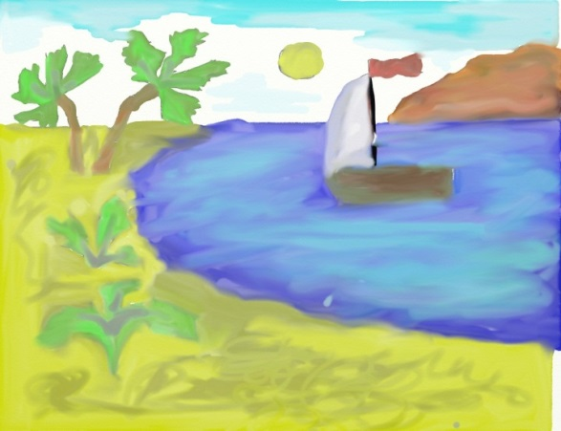
Летний пейзаж. Акварель.
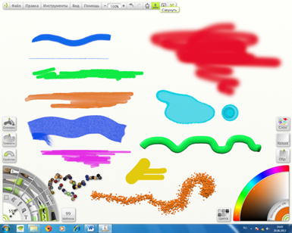
Инструменты программы ArtRage самые разнообразные: масло, акварель, карандаш, фломастер, пастель, мел, аэрограф, клякса, тюбик с краской, перо, стикеры, блестки – огромные возможности для творческой деятельности ребенка.

Воспитанники лицейской фотостудии «ВЗГЛЯД» также активно посещают ЦУО модуль «Мир искусства».
Используют цифровую камеру (Web-камера) для рисования автопортретов. Этапы работы показаны на примере Рыжковой Татьяны, 6 класс:
- Сфотографировать себя с помощью Web-камеры.
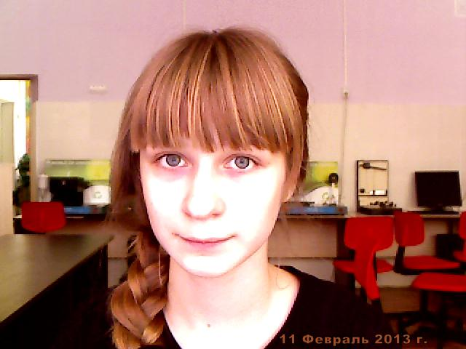
- Открыть программу ArtRage. Кликнуть Файли выбрать Импорт файла, чтобы загрузить свою фотографию.
- Добавить новый слой, нарисовать контур своей фотографии на новом слое.
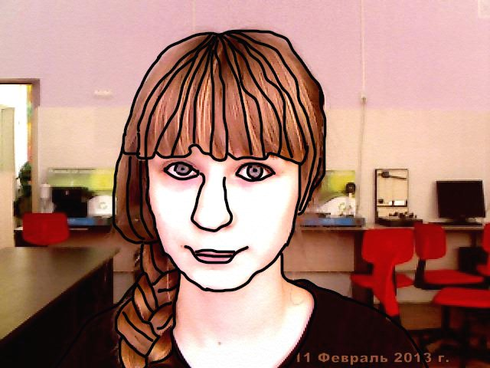
- По окончании скрыть слой оригинала фотографии и добавить новый слой.
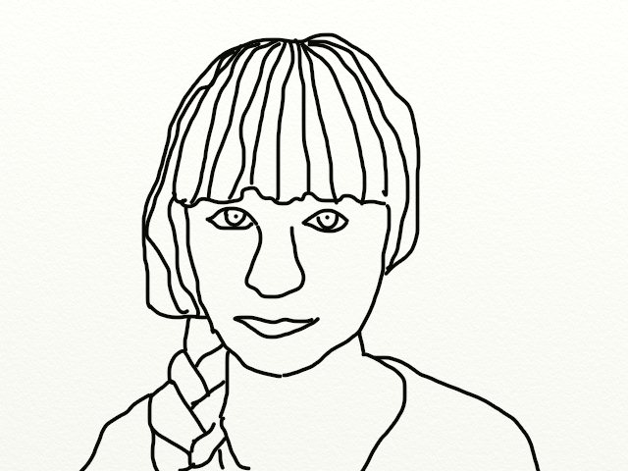
- Рисовать на новом слое.
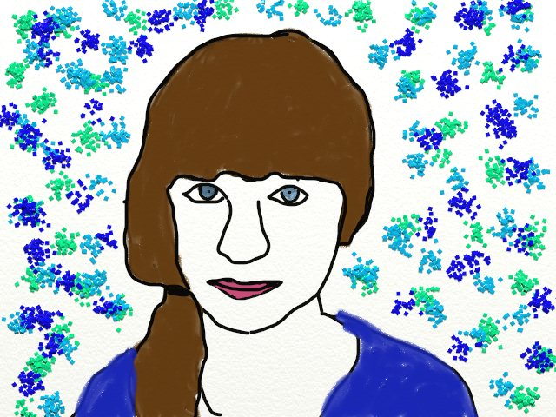
- Сохранить свой автопортрет, кликнуть Файл и выбрать Экспорт файла с изображением.
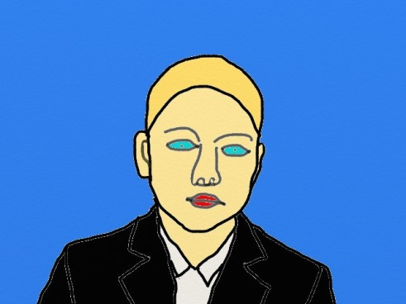
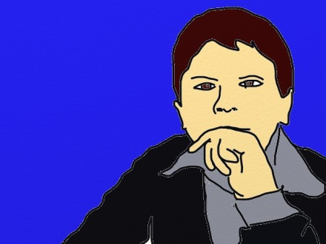

(автопортреты Березина Павла и Маисурадзе Степана, 6 класс)
Используя эту же технологию к 8 марта мы делали портреты мам. Ребята дома сфотографировали свою маму, далее фотографию открыли в программе ArtRageи используя различные инструменты работали со слоями. Получились красивые портреты любимых мам.
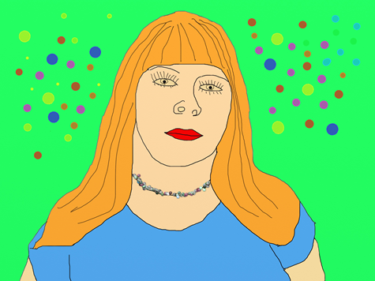
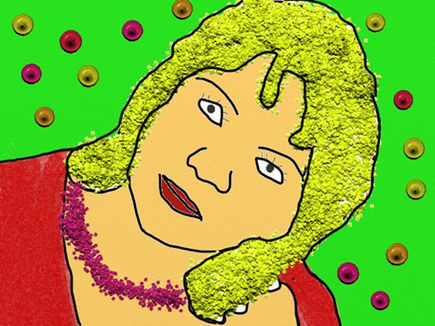

(работы Березина Павла и Маисурадзе Степана, 6 класс)
Модуль «Мир искусства» - учебная среда, которая помогает мне как учителю сопровождать и развивать художественно одаренных детей. Как показала практика дети с удовольствием занимаются компьютерной графикой, так как рисунок всегда можно обновить, можно экспериментировать с цветом и работать в различных техниках.
В современном искусстве и творчестве компьютер играет важную, но не решающую роль, и последнее слово остается за человеческим талантом и интеллектом.

